 | 法務部行政執行署花蓮分署新聞稿  發稿日期：111年5月6日  發稿機關：法務部行政執行署花蓮分署  聯 絡 人：行政執行官邱俊諭  連絡電話：03-834-8516

三度酒駕累犯男子酒測前故意飲酒仍遭重罰
花蓮分署與屏東分署攜手合作成功執法
方姓男子（43歲）前於108年8月及9月間兩度酒駕不思悔改，竟於110年4月22日第三度酒駕，經交通部公路總局臺北區監理所花蓮監理站依道路交通管理處罰條例第35條第3項規定重罰新臺幣（下同）21萬元，方男因逾期未繳遭移送法務部行政執行署花蓮分署強制執行。日前花蓮分署與屏東分署共同合作強力執法，迫使方男到案辦理分期繳納，為跨分署合作，成功執法之範例。
花蓮分署表示，方男於去年4月間在花蓮縣新城鄉台九線公路駕駛柯姓女友名下自用小貨車，於路邊停車時，疑似未注意後方來車即逕行開啟車門，導致同向後方電動自行車騎士閃避不及，追撞後倒地受傷。警方獲報到場處理前，方男疑為規避警方酒精濃度測試，竟於附近檳榔攤購買啤酒飲用，企圖混淆酒測判斷。此外，柯女為免其男友負擔刑事責任，意圖頂替其男友接受警方酒精呼氣測試，惟遭警方識破（柯女另遭法院判處拘役30日，得易科罰金）。方男經移送地檢署偵辦後雖獲不起訴處分，惟因其屬於5年內三度酒駕之累犯，花蓮監理站仍依法重罰並於今年1月底移送強制執行。花蓮分署收案後立即調查其名下財產，並於3月間扣押其存款及股票，合計凍結金額逾12萬元。此外，因方男於屏東地區有數筆不動產，為保全公法債權之執行，花蓮分署另囑託屏東分署查封其名下不動產。方男自知難逃法網，日前已至花蓮分署辦理分期繳納。
花蓮分署表示，立法院針對酒測前故意飲酒之行為，日前已修法視為拒絕接受酒測，依法可罰18萬元。而為有效遏止酒駕歪風，貫徹行政院與法務部「酒駕零容忍」政策，花蓮分署將持續強力執行酒駕裁罰案件，對於滯欠酒駕罰鍰賴帳不繳的義務人，一定會採取強力執行措施，請民眾切勿心存僥倖；如果有經濟上困難，無法一次繳清，則可以向該分署申請分期繳納，千萬不可置之不理，低估政府之執法決心。
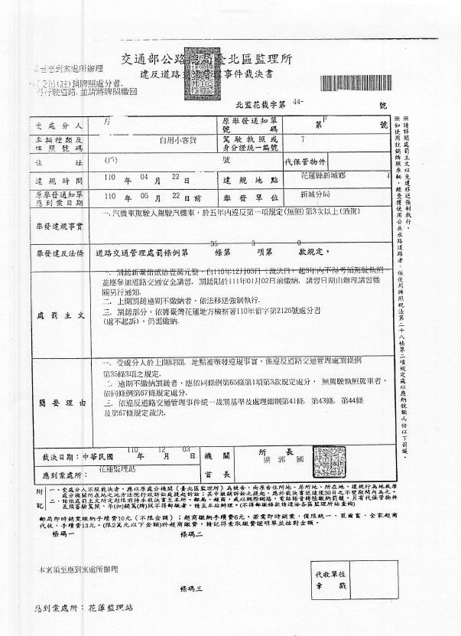
（方男三度酒駕遭花蓮監理站裁罰21萬元）
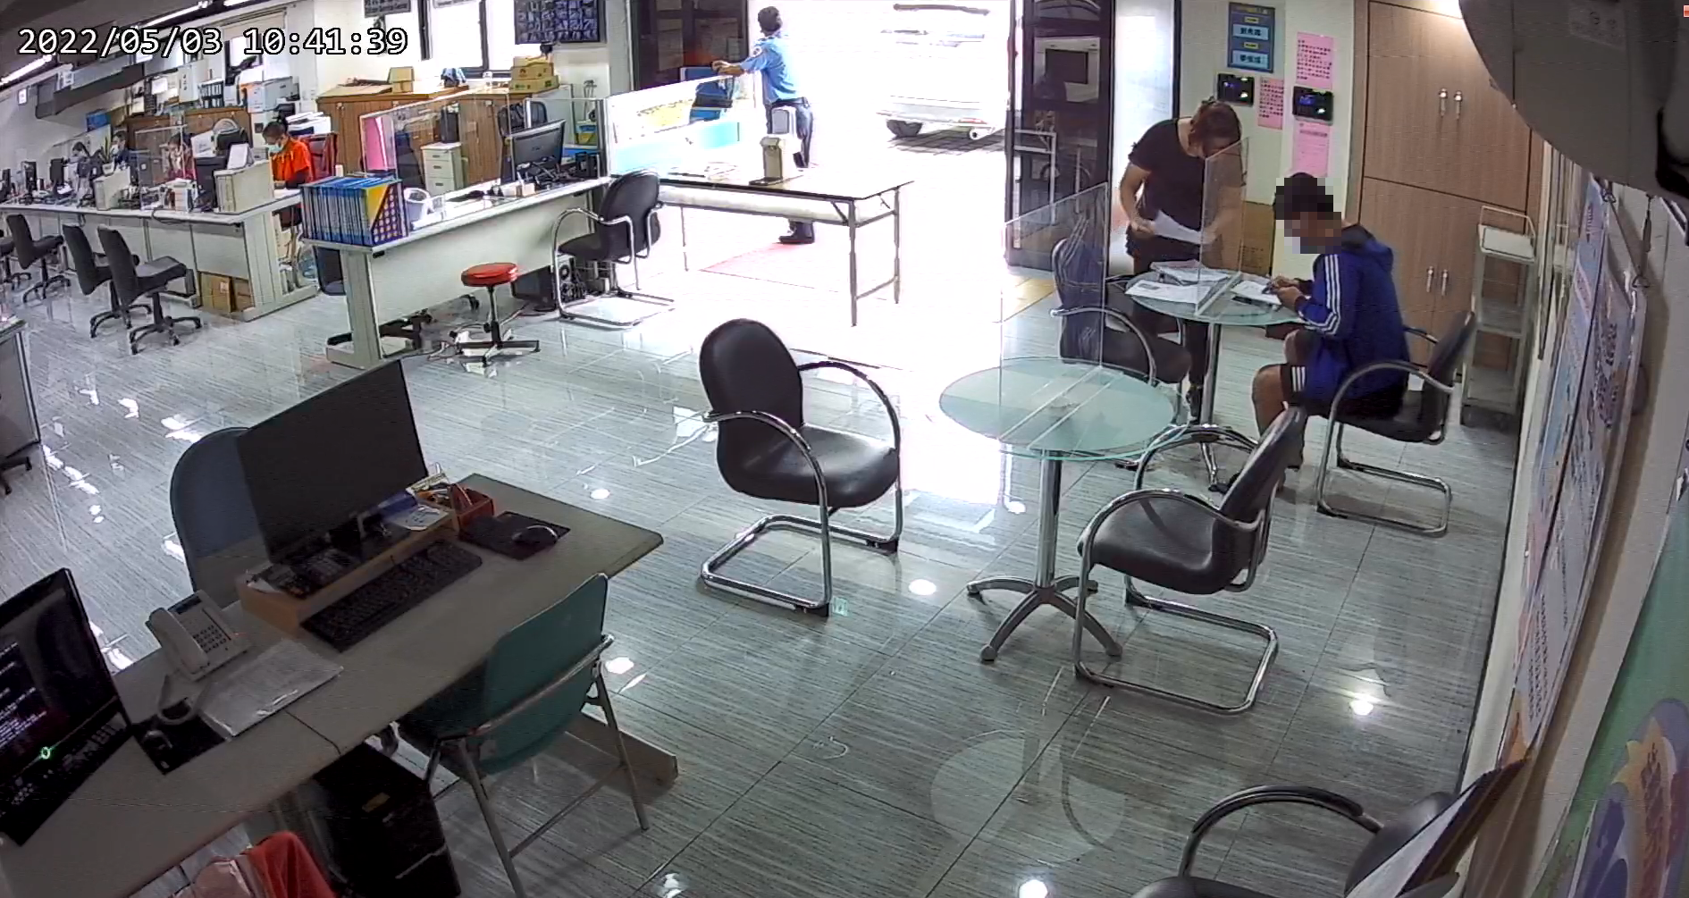
（方男日前至花蓮分署辦理分期繳納）
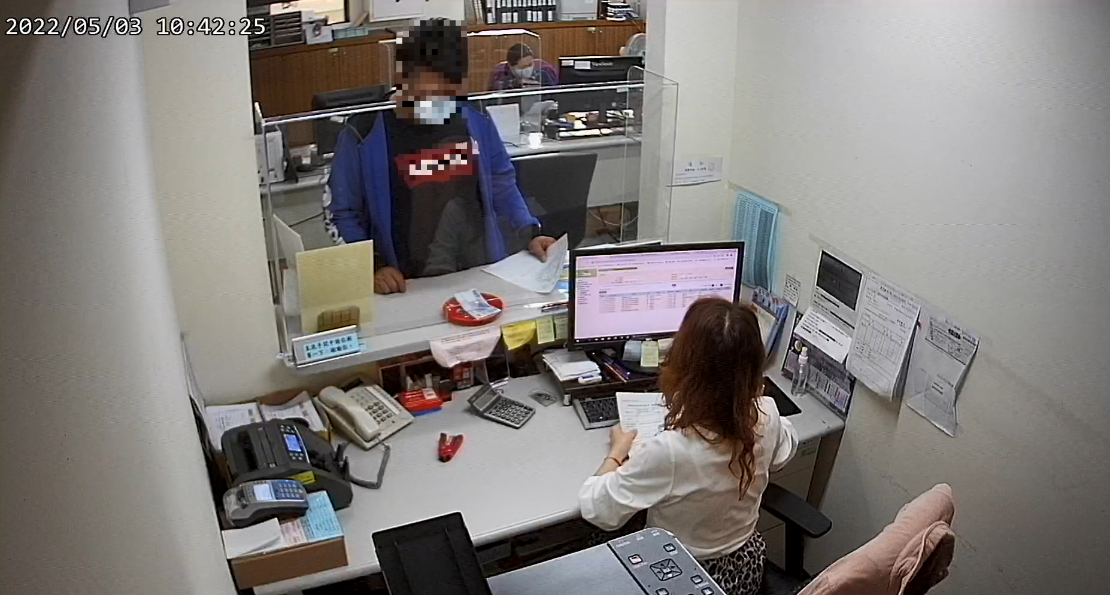
（方男繳納首期分期款項2萬元）

